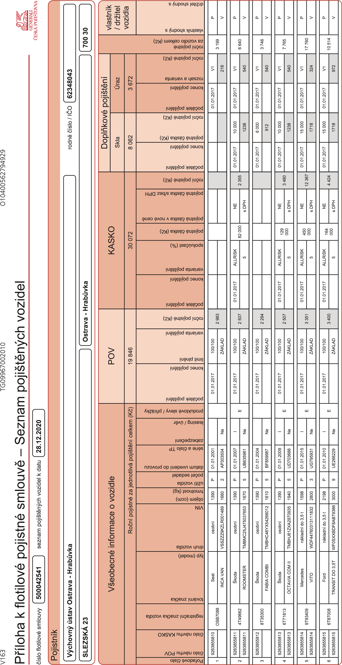

strana 1 z 2

Generali Česká Pojišťovna a.s. Spálená 75/16, Nové Město, 1

00 Praha 1, IČO: 452 72 956, DIČ: CZ699001273, je zapsaná v obchodním rejstříku vedeném Městským soudem v Praze, spis. zn. B 1464, člen

10

skupiny Generali, zapsané v italském registru pojišťovacích skupin, vedeném IV

ASS, pod číslem 026. Kontaktní údaje: P

. O. BOX 305, 659 05 Brno, www

.generaliceska.cz

Verze tisku 7

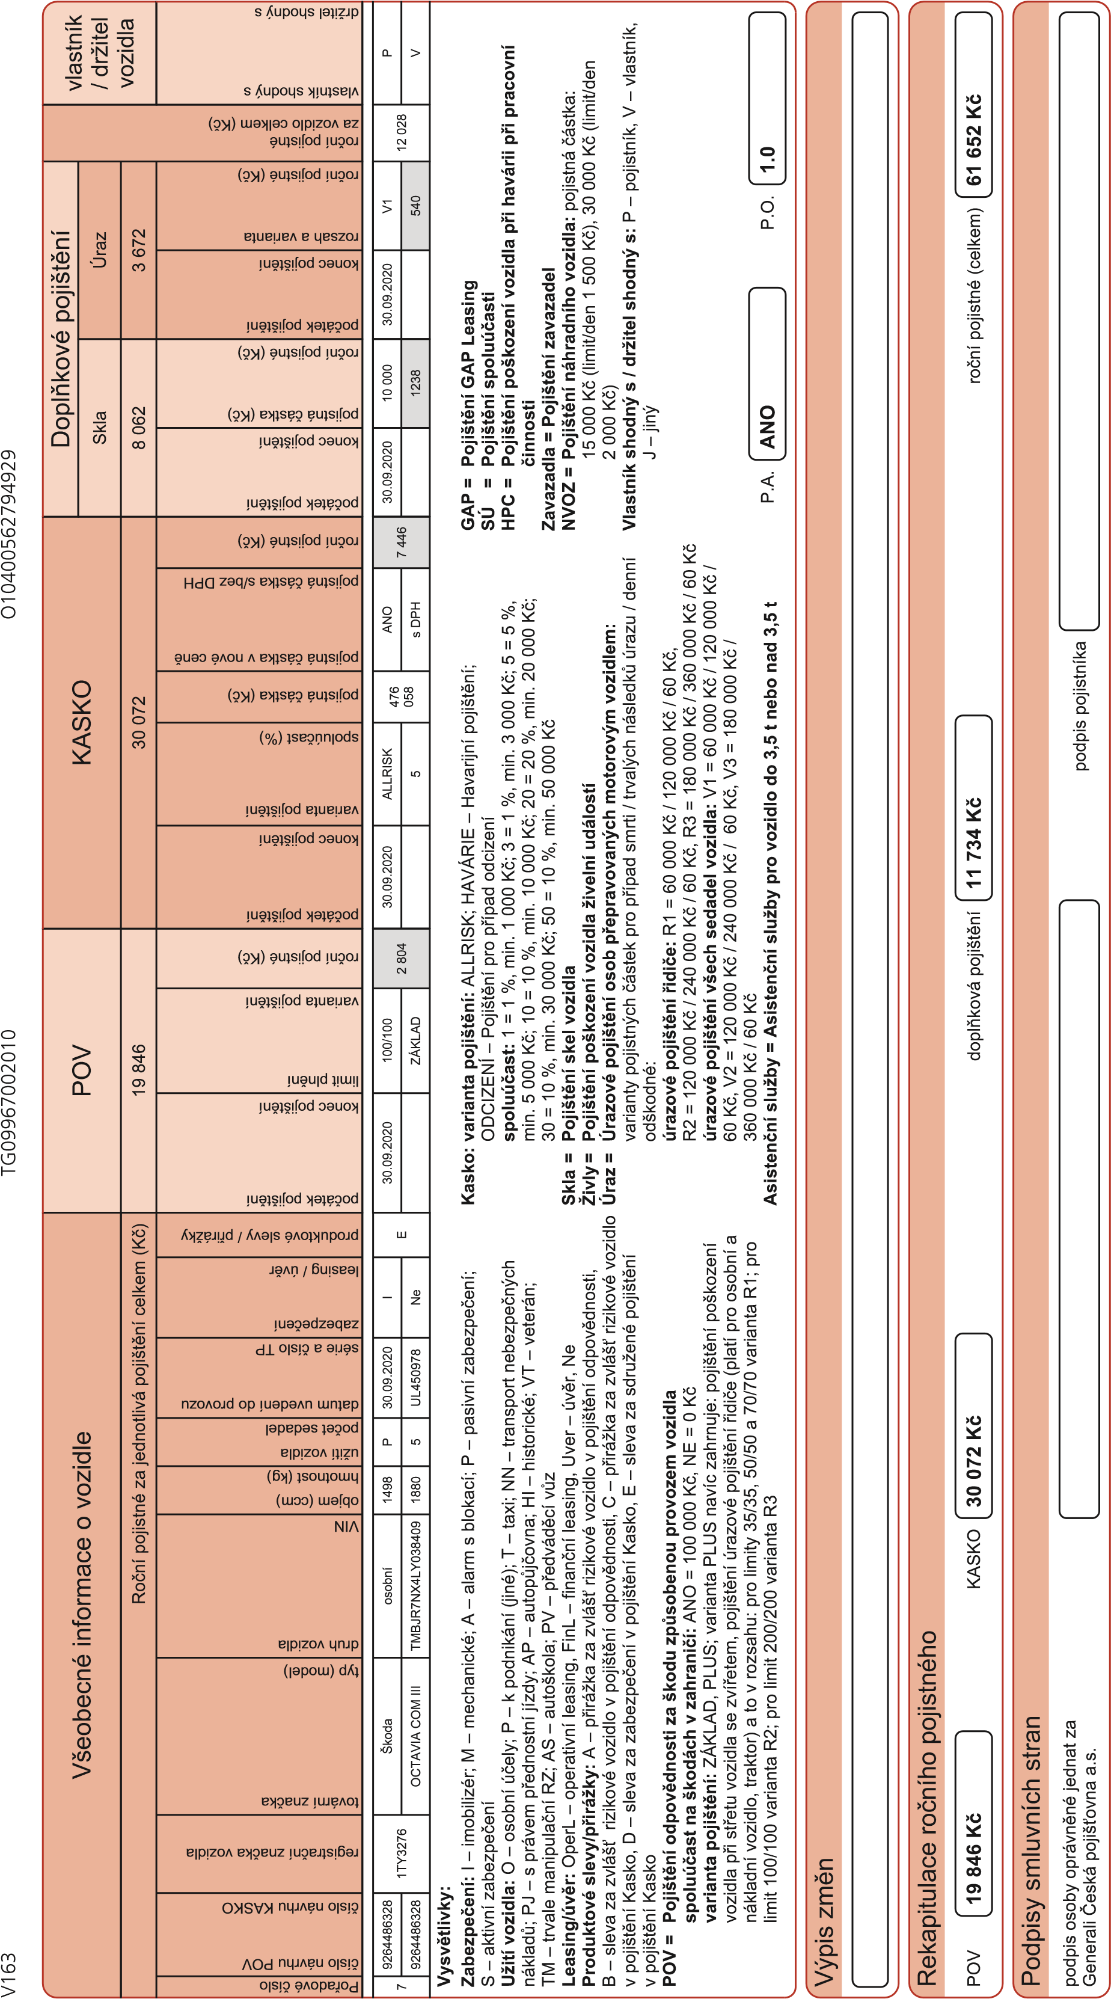

strana 2 z 2

Generali Česká Pojišťovna a.s. Spálená 75/16, Nové Město, 1

10

00 Praha 1, IČO: 452 72 956, DIČ: CZ699001273, je zapsaná v obchodním rejstříku vedeném Městským soudem v Praze, spis. zn. B 1464, člen

skupiny Generali, zapsané v italském registru pojišťovacích skupin, vedeném IV

ASS, pod číslem 026. Kontaktní údaje: P

. O. BOX 305, 659 05 Brno, www

.generaliceska.cz

Verze tisku 7